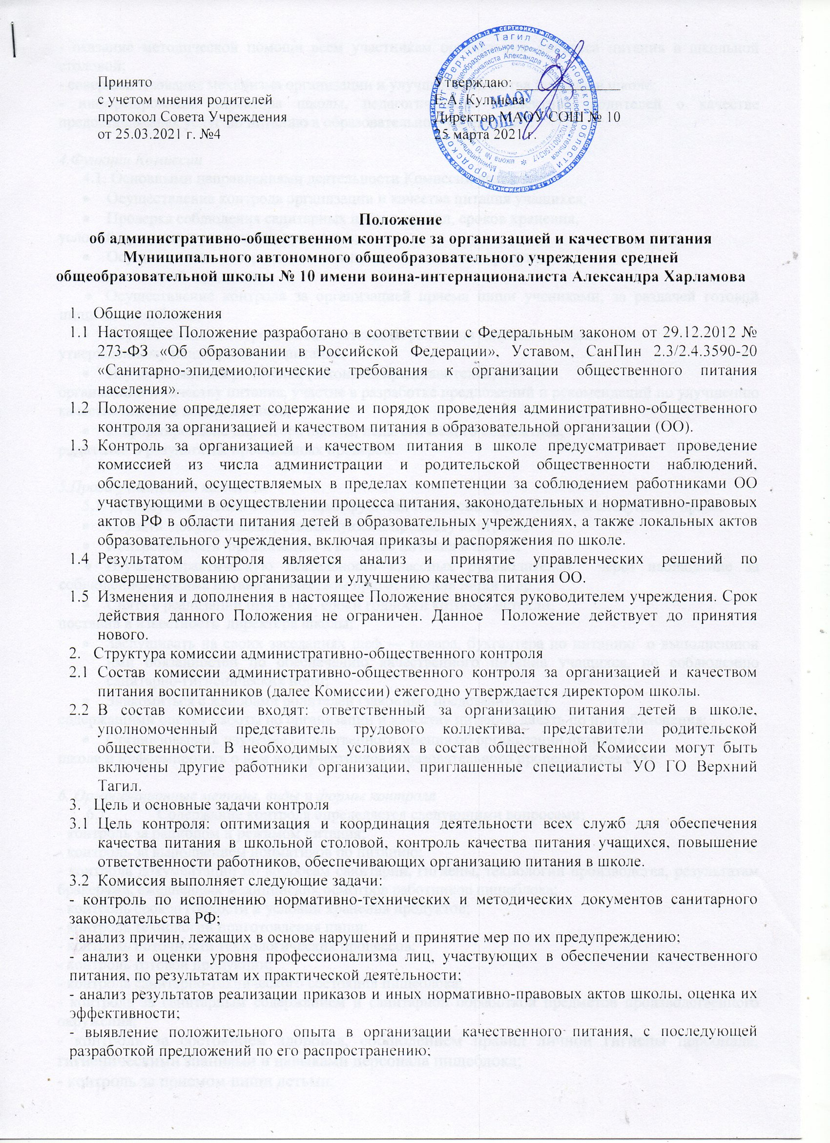  Принято  с учетом мнения родителей  протокол Совета Учреждения  от 25.03.2021 г. №4 | Утверждаю: ______________  Е.А. Кульнева  Директор МАОУ СОШ № 10  25 марта 2021 г.
Положение
об административно-общественном контроле за организацией и качеством питания Муниципального автономного общеобразовательного учреждения средней общеобразовательной школы № 10 имени воина-интернационалиста Александра Харламова

- Общие положения
  - Настоящее Положение разработано в соответствии с Федеральным законом от 29.12.2012 № 273-ФЗ «Об образовании в Российской Федерации», Уставом, СанПин 2.3/2.4.3590-20 «Санитарно-эпидемиологические требования к организации общественного питания населения».
  - Положение определяет содержание и порядок проведения административно-общественного контроля за организацией и качеством питания в образовательной организации (ОО).
  - Контроль за организацией и качеством питания в школе предусматривает проведение комиссией из числа администрации и родительской общественности наблюдений, обследований, осуществляемых в пределах компетенции за соблюдением работниками ОО участвующими в осуществлении процесса питания, законодательных и нормативно-правовых актов РФ в области питания детей в образовательных учреждениях, а также локальных актов образовательного учреждения, включая приказы и распоряжения по школе.
  - Результатом контроля является анализ и принятие управленческих решений по совершенствованию организации и улучшению качества питания ОО.
  - Изменения и дополнения в настоящее Положение вносятся руководителем учреждения. Срок действия данного Положения не ограничен. Данное Положение действует до принятия нового.
- Структура комиссии административно-общественного контроля
  - Состав комиссии административно-общественного контроля за организацией и качеством питания воспитанников (далее Комиссии) ежегодно утверждается директором школы.
  - В состав комиссии входят: ответственный за организацию питания детей в школе, уполномоченный представитель трудового коллектива, представители родительской общественности. В необходимых условиях в состав общественной Комиссии могут быть включены другие работники организации, приглашенные специалисты УО ГО Верхний Тагил.
- Цель и основные задачи контроля
  - Цель контроля: оптимизация и координация деятельности всех служб для обеспечения качества питания в школьной столовой, контроль качества питания учащихся, повышение ответственности работников, обеспечивающих организацию питания в школе.
  - Комиссия выполняет следующие задачи:
- контроль по исполнению нормативно-технических и методических документов санитарного законодательства РФ;
- анализ причин, лежащих в основе нарушений и принятие мер по их предупреждению;
- анализ и оценки уровня профессионализма лиц, участвующих в обеспечении качественного питания, по результатам их практической деятельности;
- анализ результатов реализации приказов и иных нормативно-правовых актов школы, оценка их эффективности;
- выявление положительного опыта в организации качественного питания, с последующей разработкой предложений по его распространению;

